Guldalanhárjehus

Nuorra nisu fárrii Romssas Sážžái

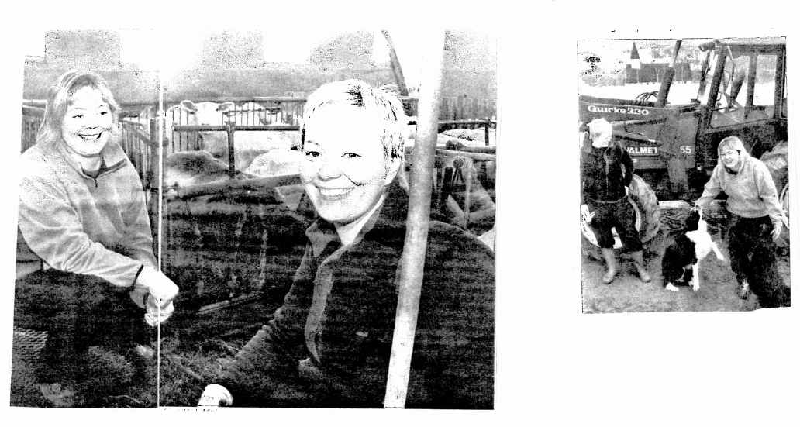

- Manne Elle fárrii Romssas Sážžái?
- Geaiguin son orru ovttas?
- Man boaris son lea?
- Manne su oabbá fárrii mielde?
- Makkár eallit sudnos leat?
- Manne návehis lea seaŋga?
- Makkár elliid soai áiguba oastit?
- Man guhkes mátki lea skuvlii?
- Gos Elle lea oahppan vuodjit tráktoriin?
- Maid Elle dahká jur dárbbaša veahki?

Sážžá - Senja niehku - drøm vuos - enda
doaresbealde - utkant lávki - skritt guoddit - her: å lamme
beroštupmi - interesse šillju - gårdsplass

